Уважаемые родители! В большинстве случаев только от Вас зависит уменьшение количества пожаров от детской шалости с огнём! Обязанность каждого взрослого – пресекать всякие игры с огнём, разъяснять детям их опасность.
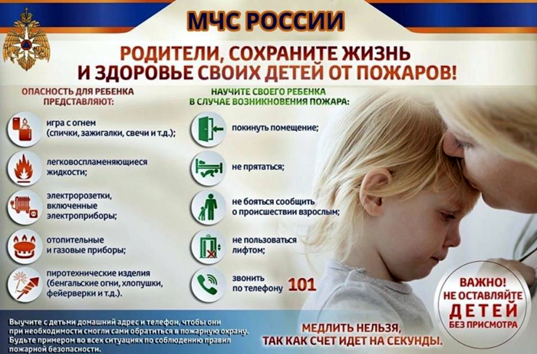
ЗНАЙТЕ И ПОМНИТЕ: - спички, свечи, зажигалки, легковоспламеняющиеся жидкости храните в недоступных для детей местах; - не оставляйте детей без присмотра; - всегда обеспечивайте детям досуг; - не разрешайте детям самостоятельно проводить химические опыты и другие испытания с легковоспламеняющимися жидкостями и материалами; - не разрешайте малолетним детям пользоваться открытым огнём, самостоятельно включать и выключать электронагревательные приборы, газовые плиты, растапливать печи и т.п.; - малолетние дети не должны самостоятельно смотреть телевизор; - разъясняйте и периодически проверяйте знания ребёнка о поведении в случае пожара; - только после 10-ти летнего возраста дети могут иметь дело с огнём, да и то только с разрешения взрослых. Помните, уважаемые взрослые, жизнь детей и благополучие семьи - в ваших руках! Будьте внимательны к детям, к их играм и поведению! Если Вы не научите детей правильно обращаться с огнём и выбирать самое эффективное спасение, Вы будете виноваты в их травмах и смерти. Ведь путь к спасению всегда есть, нужно лишь правильно оценить ситуацию. Пусть Ваш ребёнок запомнит, что его невинная шалость может привести к гибели не только его самого, но и других людей. Исключить безнадзорность, предотвратить пожары, избежать трагических случаев – дело взрослых!

